Zespół Szkolno – Przedszkolny w Bielanach Wrocławskich
gazetka dla rodziców dzieci z Przedszkola Samorządowego

Przedszkolne ABC
nr 3 – styczeń/luty 2021
Co się z tą pogodą stało?
W zimie wcale nie jest biało...
Gdzie ten luty, groźny, zły,
który szczerzył mrozu kły,
lecz, gdy humor dobry miał
na saneczkach z górki gnał?
Z kalendarza minionych wydarzeń
Ferie zimowe minęły dzieciom bardzo szybko! Przyszedł czas wrócić do przedszkolnej rzeczywistości.
Grupa „Żabek” powrót do przedszkola rozpoczęła od wykonania wspaniałych, zimowych prac plastycznych, natomiast grupy ”Sówek” i „Jeżyków” w pełni oddały się białemu szaleństwu i zabawom na śniegu
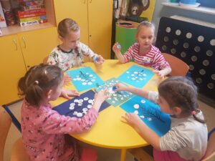

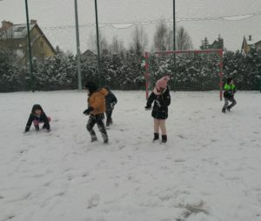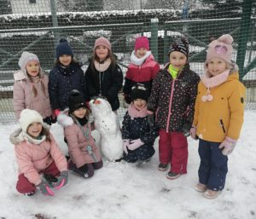

18 stycznia przedszkolaki z grupy „Jeżyków” obchodziły „Światowy Dzień Kubusia Puchatka”. Jest to też rocznica urodzin autora „Misia o małym rozumku”.
Dzieci z grupy 0B postanowiły uczcić ten dzień i świętować wspólnie z Kubusiem Puchatkiem. Przedszkolaki brały udział w zabawach muzyczno-ruchowych, wspólnie obejrzały prezentację dotyczącą historii powstania książki „Kubuś Puchatek”, rozwiązywały karty pracy nawiązujące do tematyki tego święta, układały puzzle, rozwiązywały tematyczne zagadki, sudoku, wykonały prace plastyczne i zrobiły wesołe misie z balonów i papieru. Na zakończenie każdy przedszkolak otrzymał dyplom „Przyjaciela Kubusia Puchatka”.
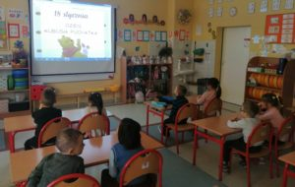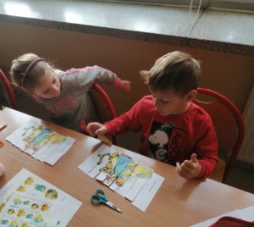
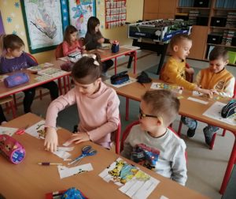
W styczniu i lutym grupa „Sówek” ponownie wzięła udział w akcji „Całe Bielany czytają dzieciom”. Tym razem dzieci z grupy 0A poznały „Przygody Emila ze Smalandii”, oraz ciekawe opowiadania z książki „Moja mama Czarodziejka”.
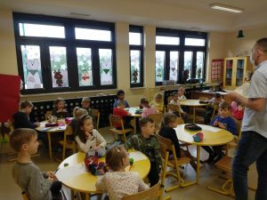
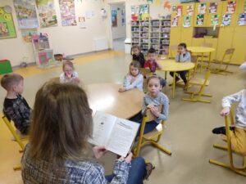
21 i 22 stycznia wszystkie przedszkolaki z naszego przedszkola, obchodziły Dzień Babci i Dziadka. Z tej okazji dzieci przygotowały dla swoich dziadków wspaniałe upominki i laurki.
To nie był jednak koniec niespodzianek! Przedszkolaki przygotowały również krótkie filmiki dla babci i dziadka, w których zaprezentowały swoje umiejętności wokalne i taneczne. Filmiki w formie online zostały zaprezentowane na stronie naszego przedszkola. Mamy nadzieję, że taka forma niespodzianki spodobała się dziadkom
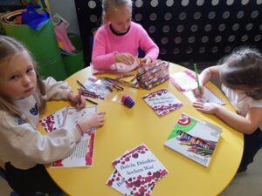
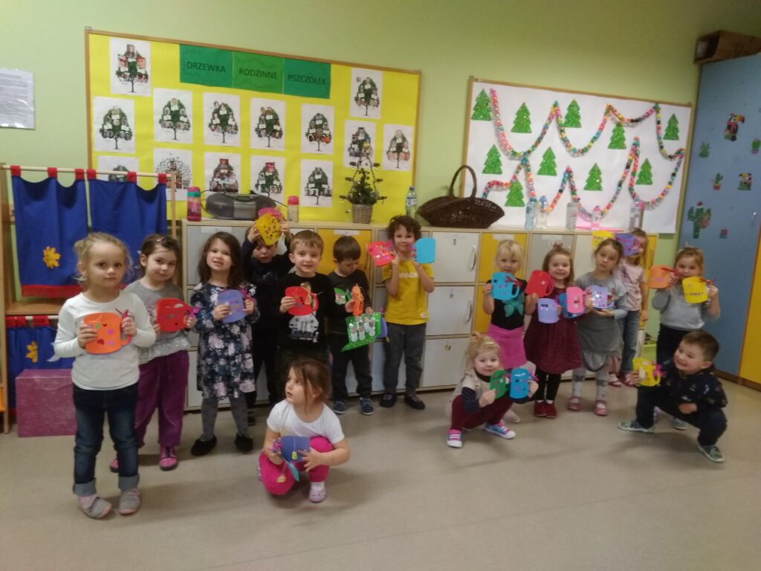

25 stycznia grupa 0B w ramach realizacji zadań ogólnopolskiego projektu edukacyjnego „Zabawa sztuką”, wybrała się na wycieczkę online do Muzeum Zamoyskich w Kozłówce. Dzieci poznały historię tego miejsca, wiele ciekawostek na jego temat, a także miały okazję zwiedzić sale pałacowe podczas wirtualnej wycieczki.
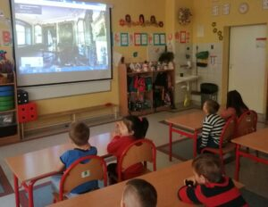
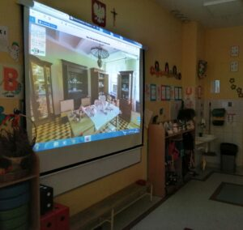
Pod koniec stycznia grupa „Pszczółek” zamieniła się w małych chemików i wykonała ciekawe eksperymenty z wodą i solą.
Przedszkolaki nie zapomniały również o ptakach, które zimą mają problem ze znalezieniem pokarmu i przygotowały im zdrowe pożywienie z wykorzystaniem ziarenek i smalcu, które umieściły w papierowych rurkach. Ptaszki miały prawdziwą ucztę
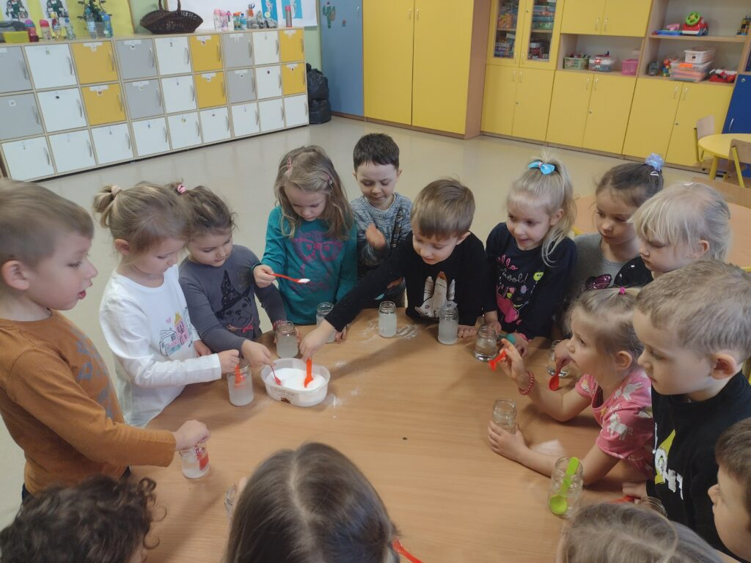
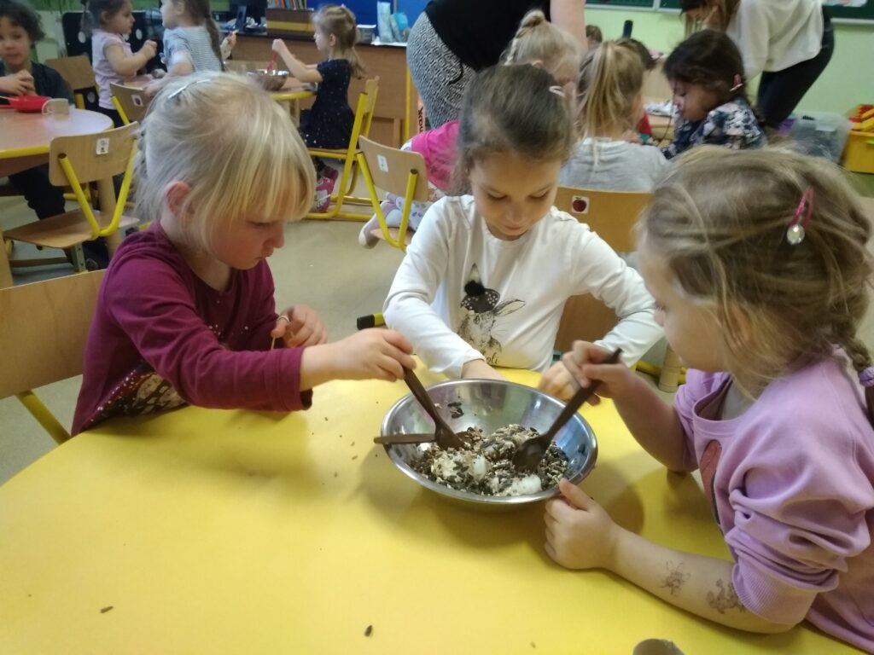
Z końcówką stycznia grupa „Rybek” poznała zimowe zwyczaje zwierząt, oraz sposoby pomagania im w tym trudnym czasie, jakim jest zima.
Przy okazji najmłodsze przedszkolaki obejrzały przedstawienie „Leśne zwierzęta” i poznały zasady obowiązujące w teatrze.

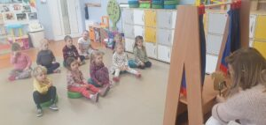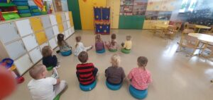

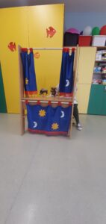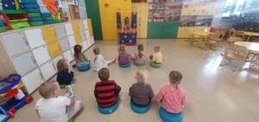

29 stycznia w grupie 0B organizowany był „Dzień Talentów”, podczas którego dzieci z grupy „Jeżyków” przygotowały i zaprezentowały swoje liczne talenty i zainteresowania. Do udziału zgłosiło się 9 dzieci, a reszta zasiadła na widowni, by podziwiać umiejętności swoich kolegów i koleżanek. A było co oglądać!
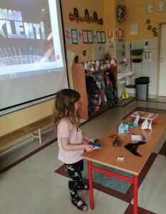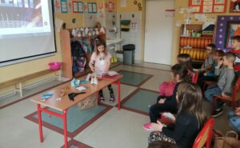
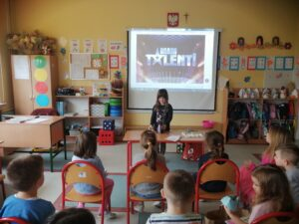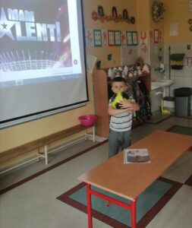
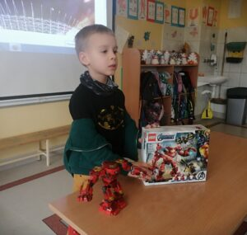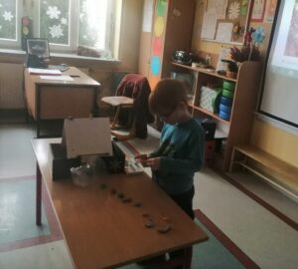

3 lutego przedszkolaki z grupy „Jeżyków” rozmawiały o potrzebach roślin, aby mogły rosnąć i prawidłowo się rozwijać. W oparciu o obejrzany film, rozmowy i praktyczny pokaz, dzieci dowiedziały się czego rośliny potrzebują do życia.
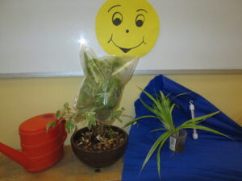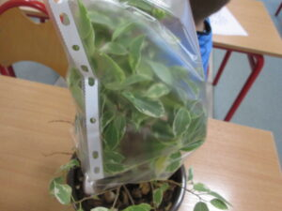
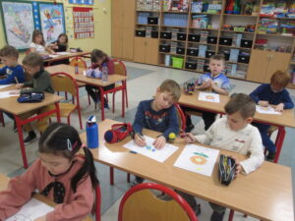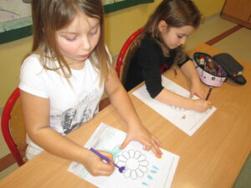
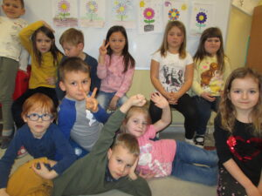
2 lutego grupy „Żabek” i „Sówek” świętowały „Dzień zebry”. Przedszkolaki dowiedziały się wielu ciekawostek z życia tych zwierząt, a także wykonały ciekawe przestrzennep prace przestrzenne, które są ozdobą przedszkolnego korytarza
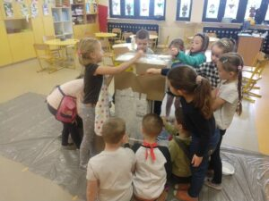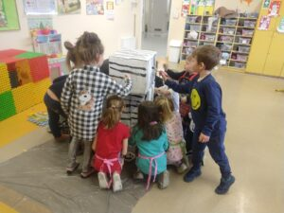
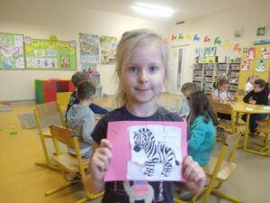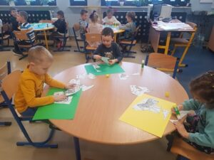
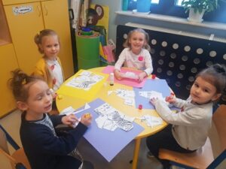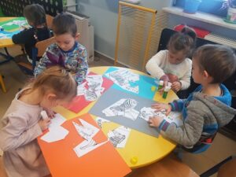

W pierwszym tygodniu lutego przedszkolaki z grupy 0B wybrały się w świat bajek i baśni Przedszkolaki z grupy „Jeżyków” poznały wiele interesujących bajek i baśni z literatury dziecięcej, a także same wykonały wspaniałe książeczki dla dzieci, wraz z przygotowanymi przez siebie ilustracjami.
Dzieci obejrzały również online spektakl „Calineczka”, oraz teatrzyk kukiełkowy „Czerwony Kapturek” przygotowany przez nauczyciela.
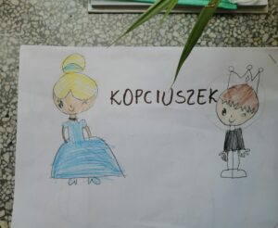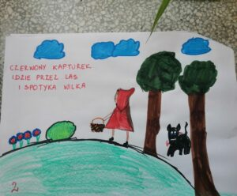
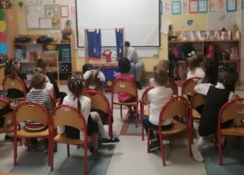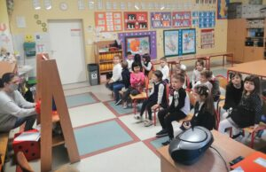
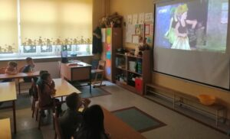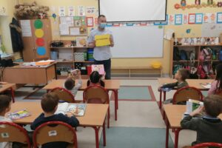

4 lutego dzieci z grupy „Rybek” zostały małymi naukowcami! Przedszkolaki robiły kolorowy wulkan Nauczyły się też, że niektóre substancje chemiczne się nie lubią i w wyniku reakcji chemicznej dochodzi do „wybuchu”
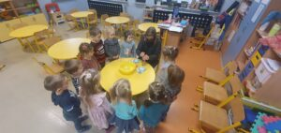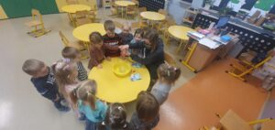
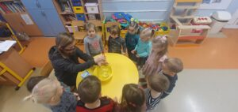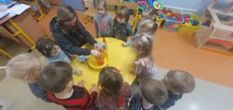
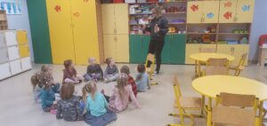

5 lutego przedszkolaki z grupy: „Rybek”, „Pszczółek”, „Żabek” i „Sówek” wzięły udział w zabawie karnawałowej. Bal odbył się na sali gimnastycznej, która wcześniej została ozdobiona balonami i serpentynami. Na tę okazję dzieci przebrały się w piękne stroje, a tańcom i wesołym zabawom nie było końca!
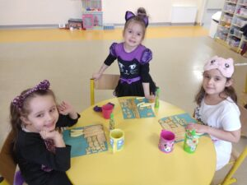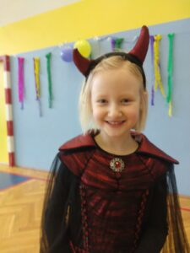
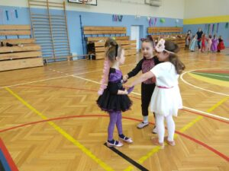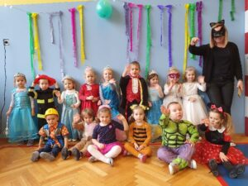
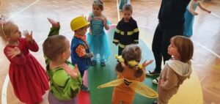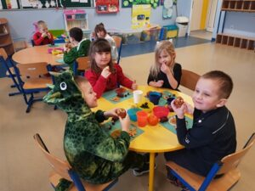
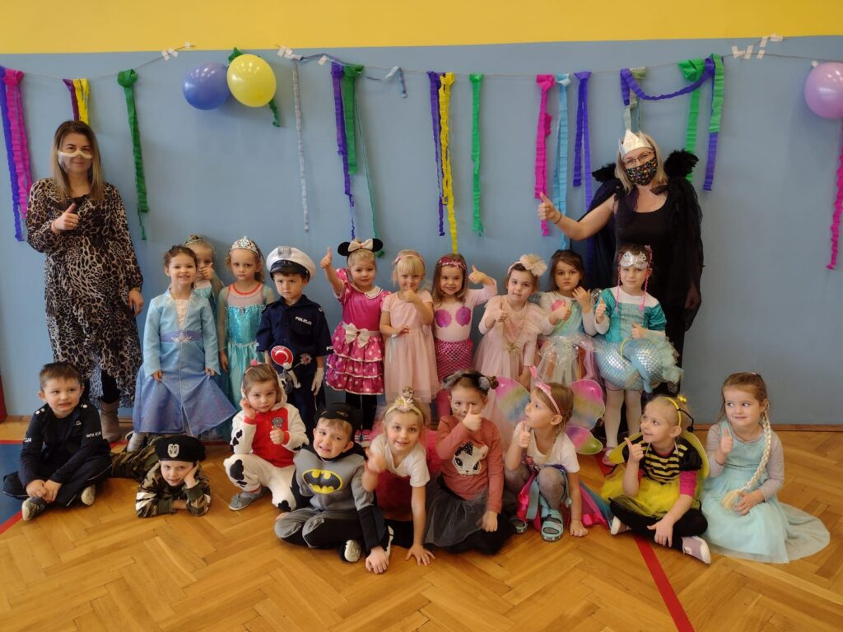
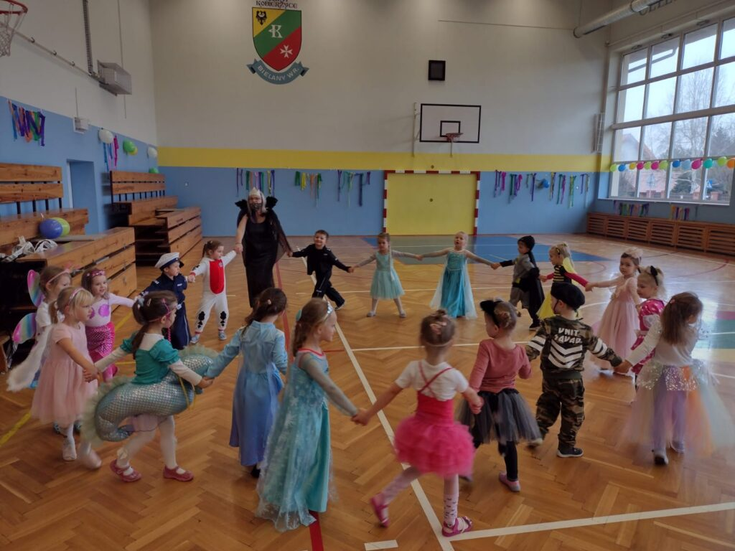

W ramach kontynuacji projektu edukacyjnego „Mali Ogrodnicy” 8 lutego dzieci z grupy 0B dowiedziały się, jak pomóc roślinom przetrwać zimę. Przedszkolaki z grupy „Jeżyków” wiedzą, że ochrona roślin przed mrozem jest szczególnie ważna dla odmian wrażliwych na zimno i młodych roślin. Nasze „Jeżyki” poznały wszystkie sposoby okrywania roślin i zabezpieczenia ich przed zimnem.
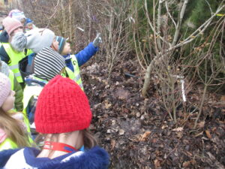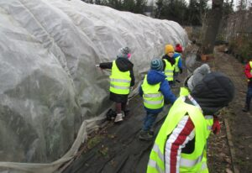
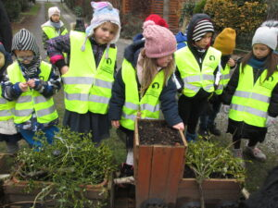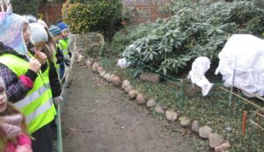
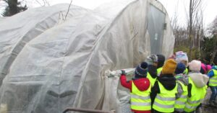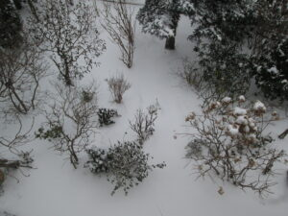

9 lutego w grupie: „Żabek”, 0A i 0B obchodzony był „Dzień Pizzy”. Przedszkolaki dowiedziały się skąd pochodzi pizza i jaka jest jej historia powstania. Dowiedziały się również, jak zrobić ciasto na pizzę i jakie są kolejne etapy jej powstania. Wykonały także wiele interesujących ćwiczeń w kartach pracy, które nawiązywały do tego święta, oraz ciekawe prace plastyczne.
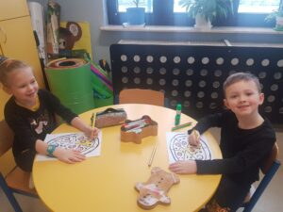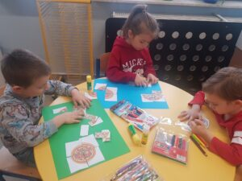
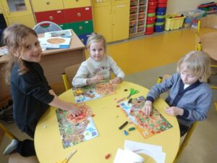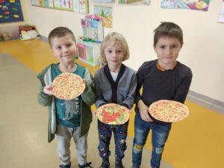
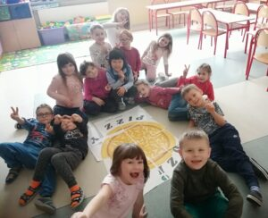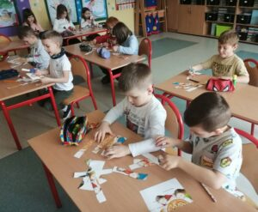
Grupy 0A, 0B i „Żabki” w ramach realizacji zadań projektu edukacyjnego „Kreatywny przedszkolak, kreatywne dziecko”, w dniach 10 i 11 lutego wykonały lodowe konstrukcje ze śniegu.
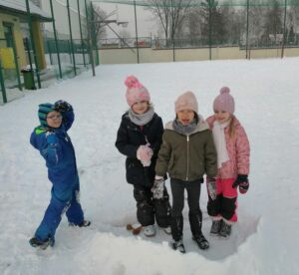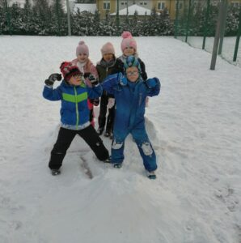
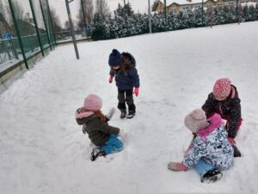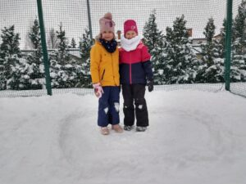
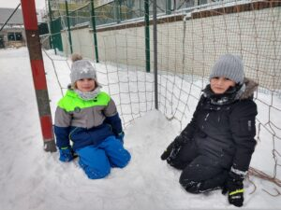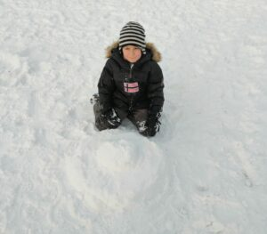
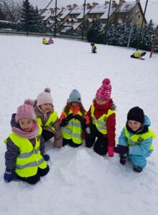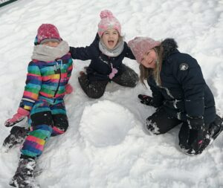
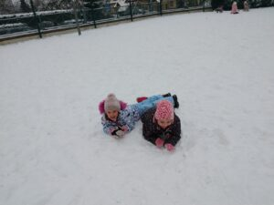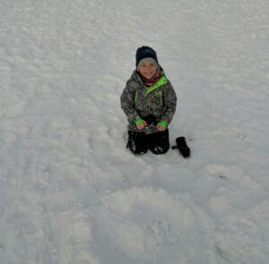
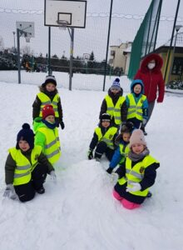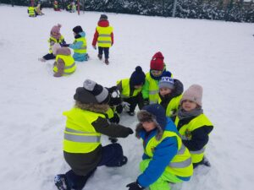

11 lutego wszystkie przedszkolaki w naszym przedszkolu obchodziły Tłusty Czwartek.
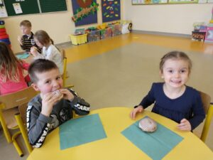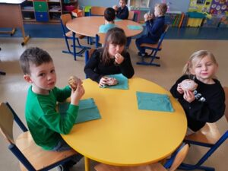
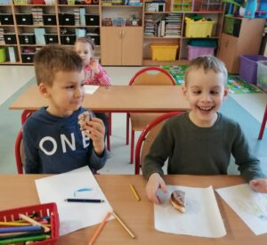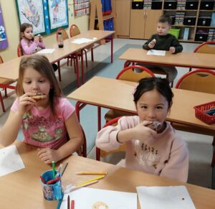
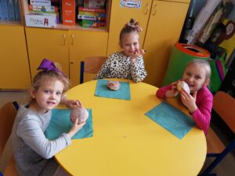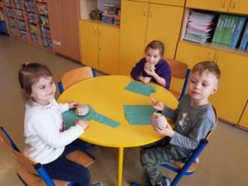

Grupa 0B bardzo chętnie uczestniczy w zajęciach organizowanych w ramach projektu edukacyjnego „Mali Ogrodnicy”. Tym razem przedszkolaki z grupy „Jeżyków” dowiedziały się, które rośliny nie boją się mrozu.
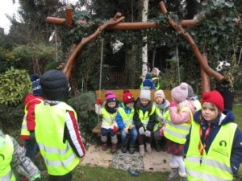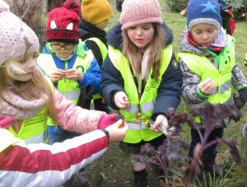
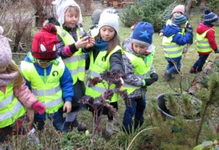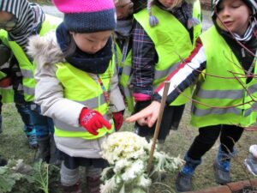
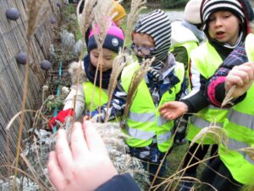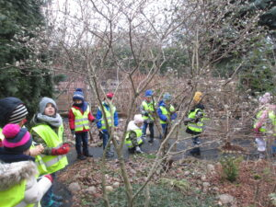

14 lutego wszystkie przedszkolaki obchodziły Walentynki. Dzieci poznały historię tego święta, wykonały ciekawe ćwiczenia w kartach pracy i przygotowały walentynki dla swoich najbliższych, oraz kolegów i koleżanek.
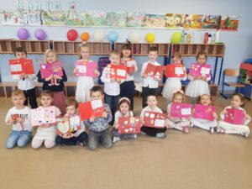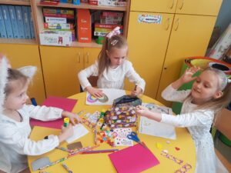
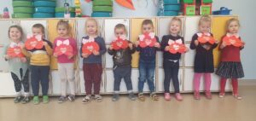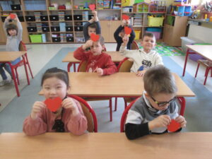
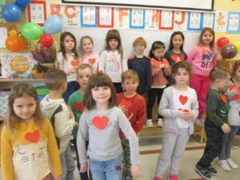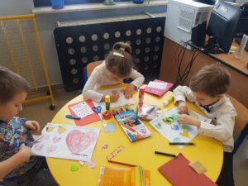

Grupa „Rybek” kocha zabawy na śniegu, dlatego starała się wykorzystać zimową aurę do samego końca
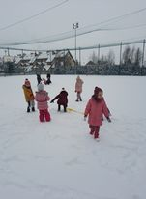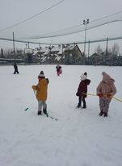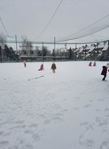

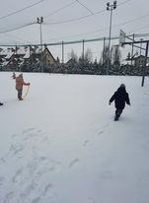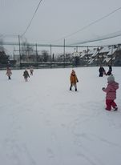

16 lutego w ramach innowacji pedagogicznych, grupa „Żabek” poznała legendy o smoku wawelskim i wrocławskich krasnalach. Po wysłuchaniu i omówieniu legend, dzieci zilustrowały je na kartkach. Swoje prace wysłały w liście do dzieci ze szkoły w Mordarce, w ramach współpracy z innymi szkołami i przedszkolami
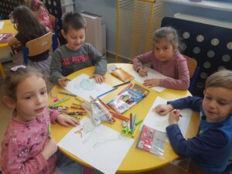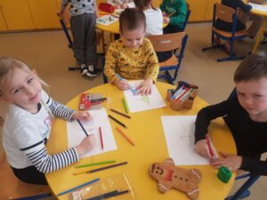
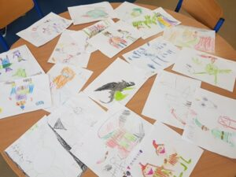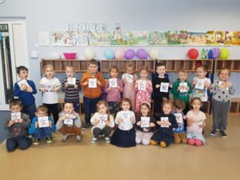
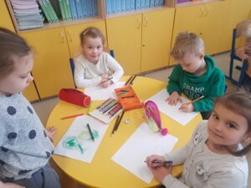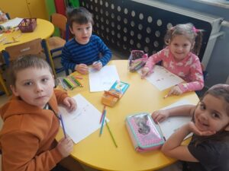

17 lutego grupy: „Żabek” i 0A wybrały się na pocztę, aby wysłać list do dzieci ze szkoły w Mordarce (woj. Małopolskie). Wcześniej w ramach preorientacji zawodowej, przedszkolaki zapoznały się z zawodem listonosza. Do listów dzieci dołączyły swoje prace plastyczne. Teraz z niecierpliwością czekają na odpowiedź
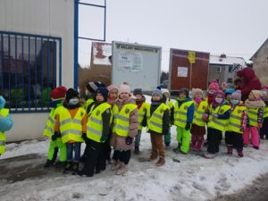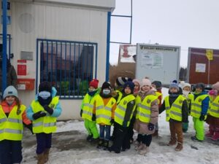
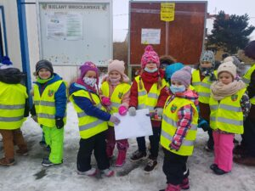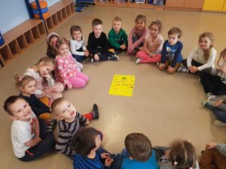
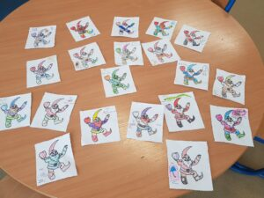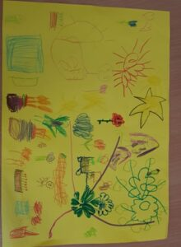
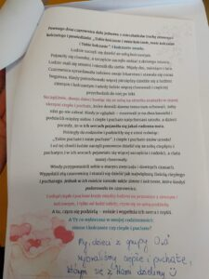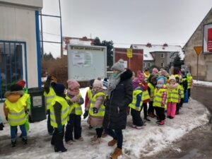
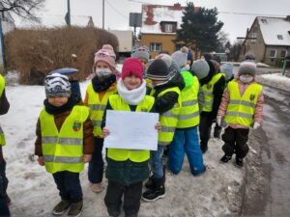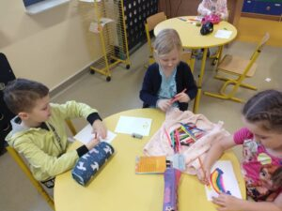
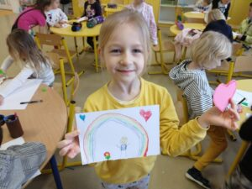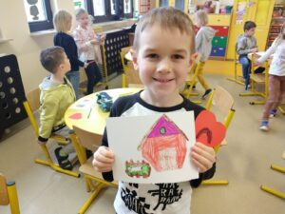

17 lutego grupa „Rybek” świętowała Dzień Kota. Dzieci poznały zwyczaje kotów i oglądały książeczki ze zdjęciami tych zwierząt. Dzieci, które mają kota w domu, opowiadały o swoich pupilach. Przedszkolaki wysłuchały również opowiadania o przygodach kotki „Koci Kici” i w magiczny sposób zamieniły się w koty!
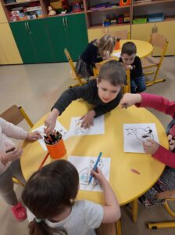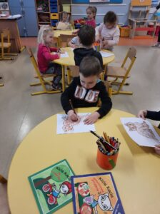

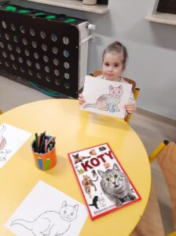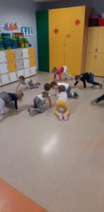

W ramach dalszej realizacji projektu edukacyjnego „Mali Ogrodnicy”, przedszkolaki z grupy 0B dowiedziały się czym różni się drzewo od krzewu. „Jeżyki” już wiedzą, że drzewo ma pień główny, z którego wyrastają gałęzie, natomiast krzew rozgałęzia się nad samą ziemią.
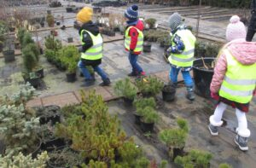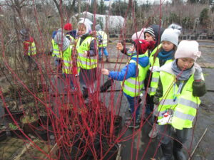
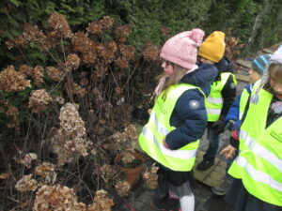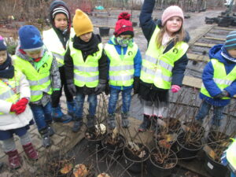
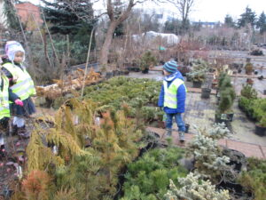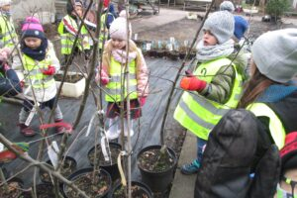

W połowie lutego grupa „Żabek” zrealizowała kolejny moduł z międzynarodowego projektu edukacyjnego „Emocje”. Tym razem przedszkolaki rozmawiały o miłych słowach, o emocjach, życzliwości i uśmiechu. Dzieci obejrzały też bajkę edukacyjną „Ciepły i puchaty”, wykonały medale wdzięczności, a także stworzyły drzewo miłych słów.
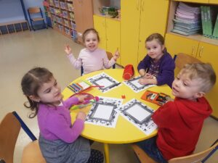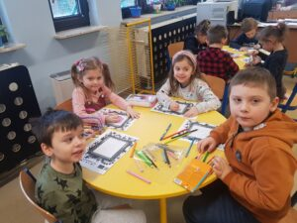
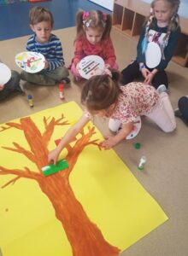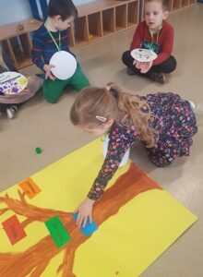
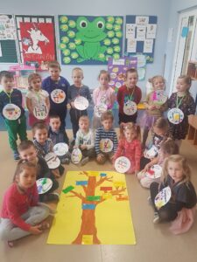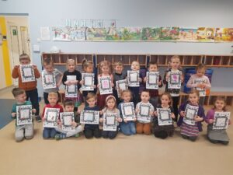
18 lutego grupa „Żabek” postanowiła poeksperymentować z wodą i ryżem. Przedszkolaki chciały sprawdzić, czy woda posiada zdolność do magazynowania informacji, a w posiadania uczuć i świadomości. W tym celu przygotowały dwa słoiczki z dobrymi i złymi emocjami
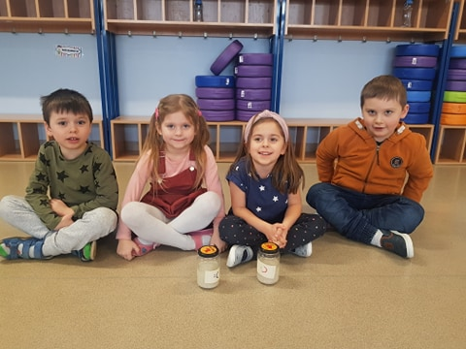
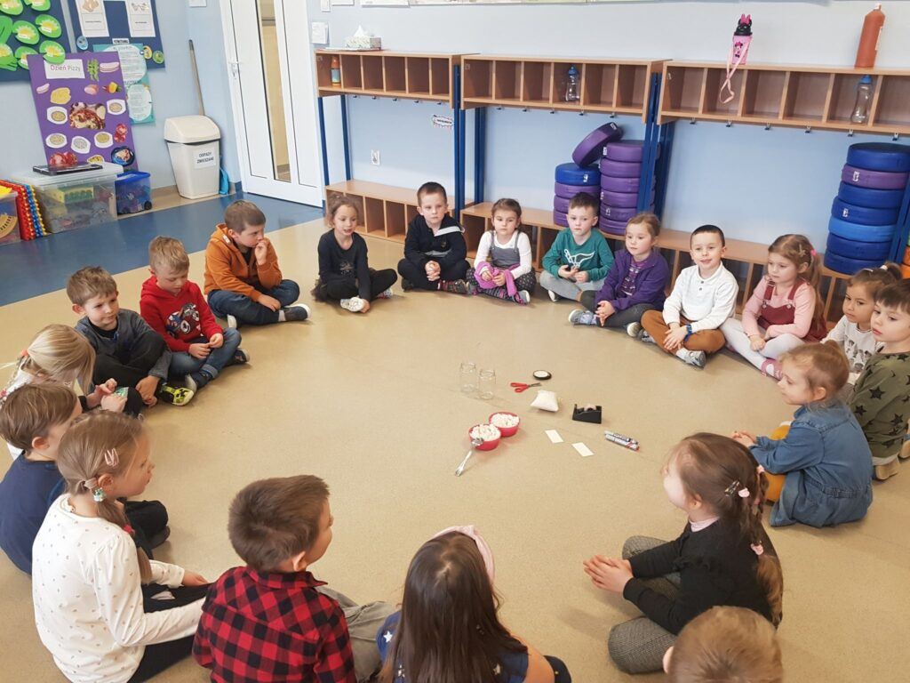

Wszystkie dzieci lubią śnieg. Również „Pszczółki” chętnie korzystały z okazji i bawiły się tym białym puchem. Niestety jak niespodziewanie spadł, tak nagle zniknął. Ale pozostał uwieczniony na zdjęciach
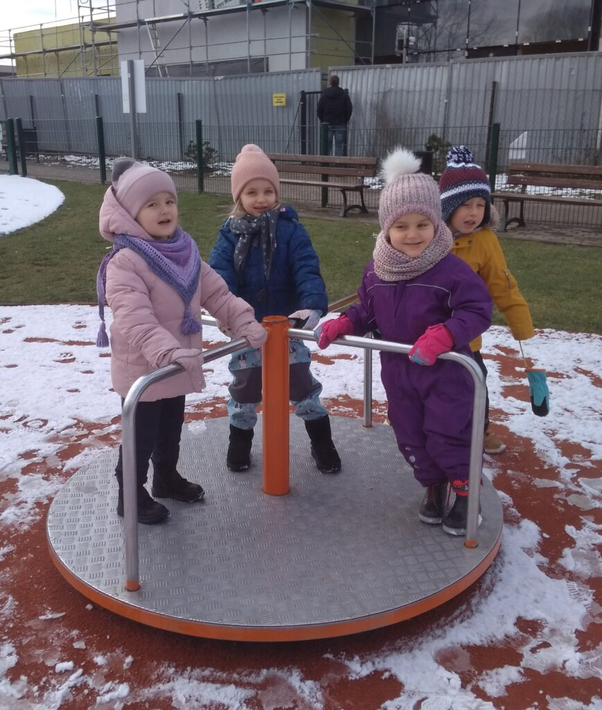
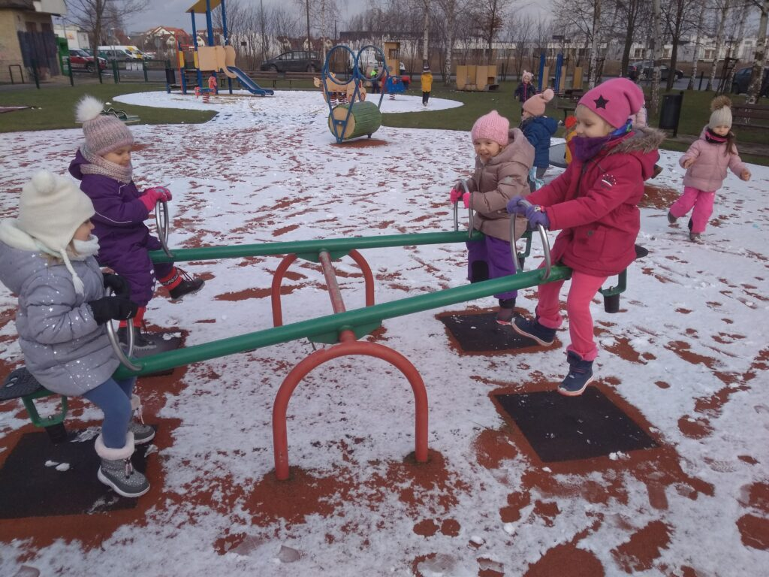

W ramach realizacji projektu edukacyjnego „Mali Ogrodnicy”, grupa 0B poznała rośliny liściaste i iglaste. „Jeżyki” wiedzą dlaczego liście zmieniają kolor, usychają i opadają, a na gałązkach pozostają pączki. Dzieci miały też okazję zobaczyć wyjątkowe drzewo, jakim jest buk, który nie gubi liści i dowiedziały się, dlaczego liście drzew iglastych nie opadają na zimę.
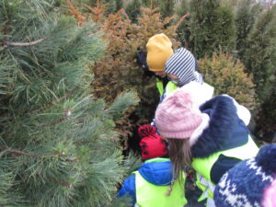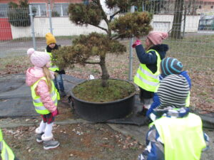
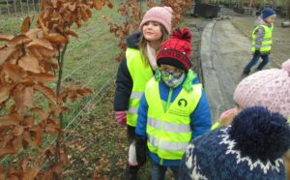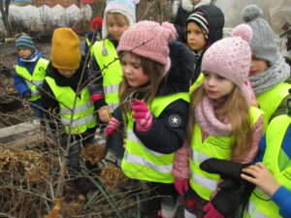
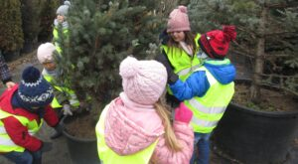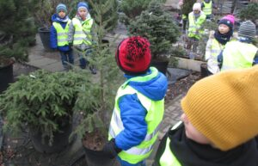

22 lutego w grupie „Żabek” i 0A odbył się Dzień Talentów. Przedszkolaki miały okazję pokazać swoje pasje i zainteresowania. Wszystkim uczestnikom gratulujemy umiejętności, wiedzy i zainteresowań!
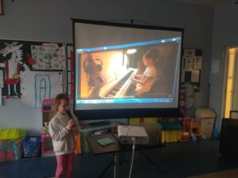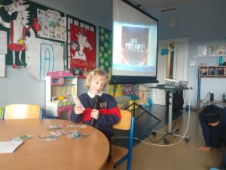
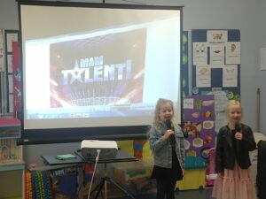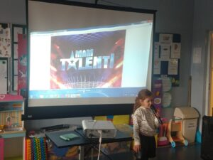
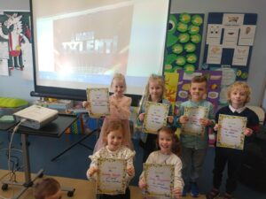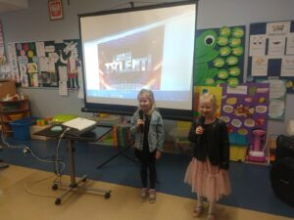

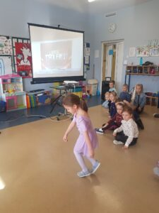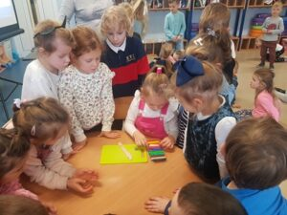
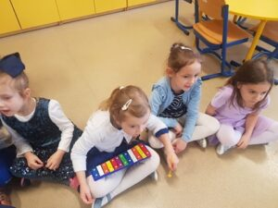
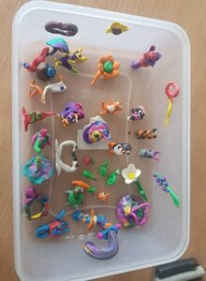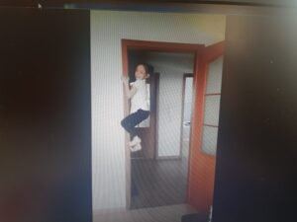
Od 18 stycznia do 15 lutego 2021r., nasze przedszkole uczestniczyło w Ogólnopolskim Projekcie Edukacyjnym „Aniołkowe Granie”. Celem projektu jest propagowanie idei rodzicielstwa zastępczego wśród dzieci, młodzieży, rodziców i placówek edukacyjnych, a założeniem integracja środowisk przedszkoli, szkół i placówek opiekuńczych.
W akcji charytatywnej wzięły udział wszystkie grupy przedszkolne. Przedszkolaki wraz z nauczycielkami przygotowały wystąpienia dedykowane dzieciom z rodzin zastępczych, rodzinnych domów dziecka i pogotowi opiekuńczych. Forma zaprezentowanych wystąpień miała na celu uwrażliwić dzieci na los rówieśników, którzy z różnych życiowych powodów znaleźli się w placówkach opiekuńczych.
Również rodzice naszych przedszkolaków bardzo czynnie włączyli się w akcję „Aniołkowe Granie”, zbierając potrzebne środki na zakup wymarzonych upominków dla dzieci z Rodzinnego Domu Dziecka nr 1 we Wrocławiu.
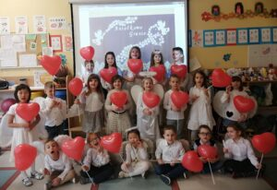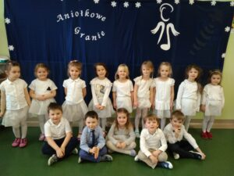
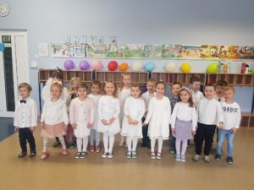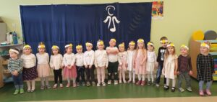
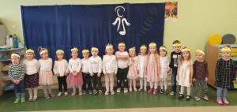
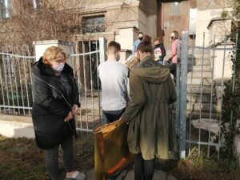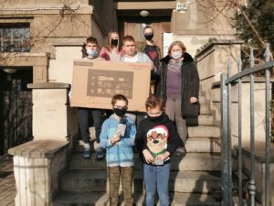
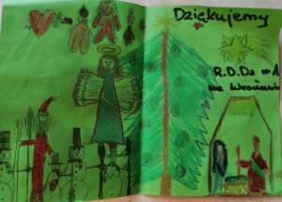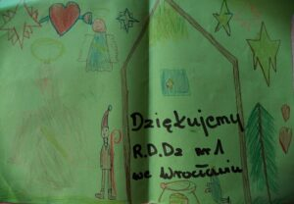
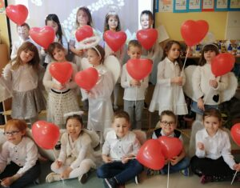

Pod koniec lutego grupa 0B przeniosła się w świat teatru W ramach realizacji tego tematu, grupa „Jeżyków” obejrzała spektakl online „Jaś i Małgosia w wykonaniu Teatru Lalek.
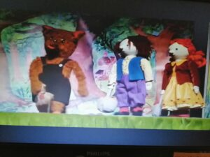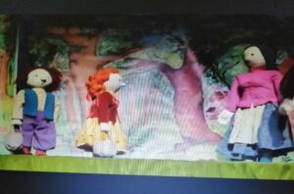
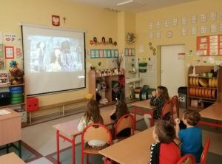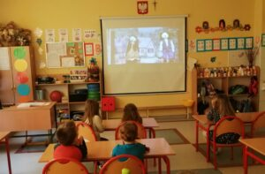
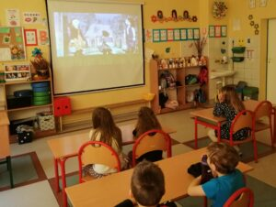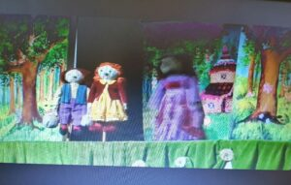

23 lutego grupa „Żabek” przygotowała wspaniałe dekoracje na holu przedszkolnym. Tym razem przyszedł czas na bałwanki- już chyba ostatnie w tym roku przedszkolnym, gdyż dzieci bardzo tęsknią za wiosną ! Do ozdobienia bałwanów przedszkolaki wykorzystały papier ze niszczarki szkolnej
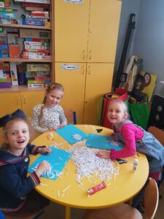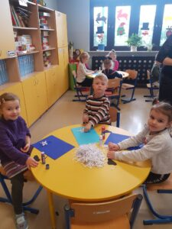
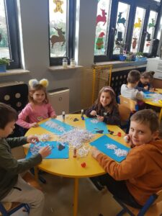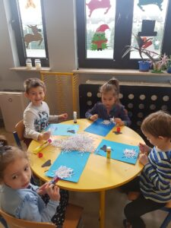
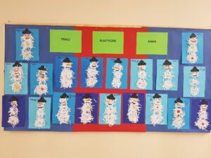
23 lutego przedszkolaki z grupy 0B wzięły udział w zabawach tanecznych. Dzieci miały okazję zaprezentować przygotowane na tą okazję stroje, wzięły udział w konkursach tanecznych: taniec w parach z balonem, taniec w parach na gazecie. Chętnie uczestniczyły również w zabawach muzyczno – ruchowych przy największych dziecięcych przebojach. To był dzień pełen wspaniałej zabawy i dobrego humoru
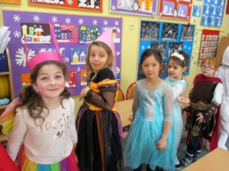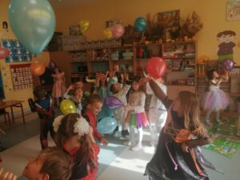
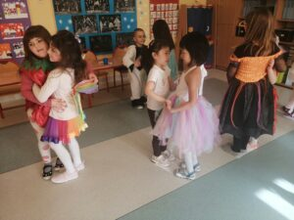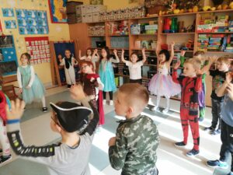
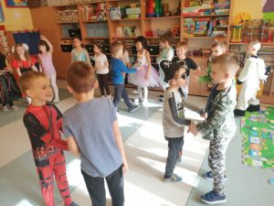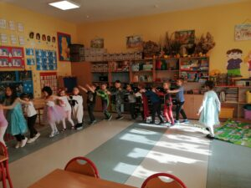

24 lutego w grupie 0B odbyły się spektakle teatralne przygotowane przez dzieci. „Jeżyki” samodzielnie wykonały kukiełki, które wspaniale prezentowały się na przygotowanej scenie. Dzieci wykazały się kreatywnością i przygotowały ciekawe dialogi i opowiadania. Wszyscy z zainteresowaniem i zaciekawieniem oglądali występy naszych „małych aktorów”
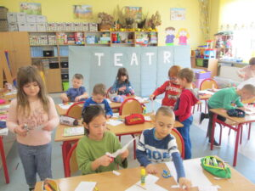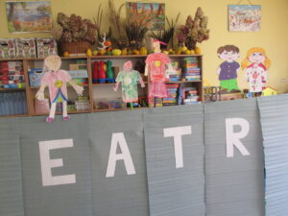
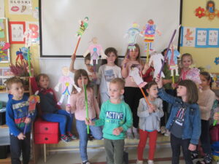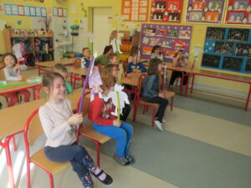
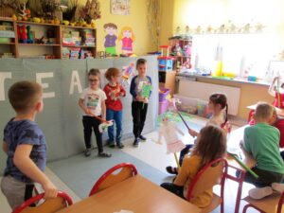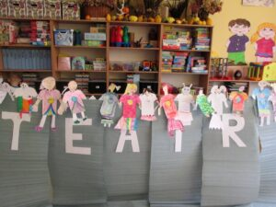

25 lutego w ramach realizacji projektu edukacyjnego „Mali Smakosze” grupa 0B przygotowała zdrowe przekąski – „ślimaczki”. Do zrobienia pysznego deseru „Jeżyki” wykorzystały: banany, chleb tostowy, rodzynki, paluszki i miód. „Ślimaczki” bardzo dzieciom smakowały, a przygotowanie ich dostarczyło dzieciom wiele radości
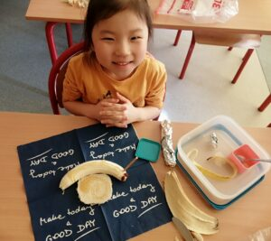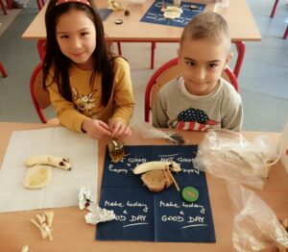
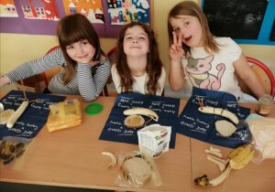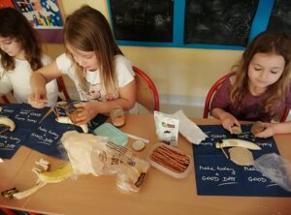
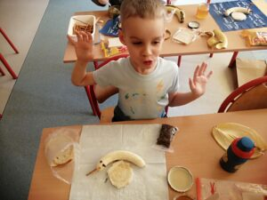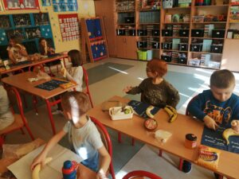
25 lutego grupa 0A obchodziła Dzień Dinozaura. W tym dniu przedszkolaki z grupy „Sówek” poznały historię dinozaura Franka, zgłębiły wiedzę na temat życia i wyglądu wybranych dinozaurów, brały udział w ciekawych zabawach ruchowych, a także rozwijały własną inwencję twórczą, podczas projektowania wizerunku tych zwierząt, nadając im mniej groźny charakter
